AND 6871=6871正常值下 发送正常

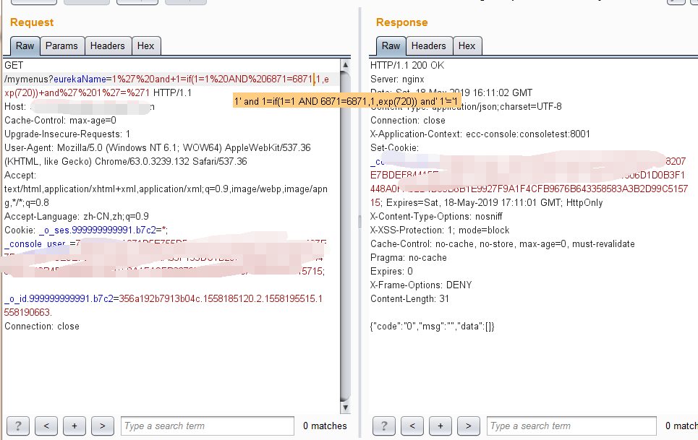

AND 6871=6871 等于其他的值 报错，存在注入

